Adresses  Endereço | Portugais  Avec l’aimable autorisation  du CASNAV/CAREP de Nancy-Metz  pour l’utilisation  de la maquette et des traductions | OEPRE  portugais / français  Abrir a escola aos pais  para o sucesso dos filhos  Ouvrir l’école aux parents  pour la réussite des enfants  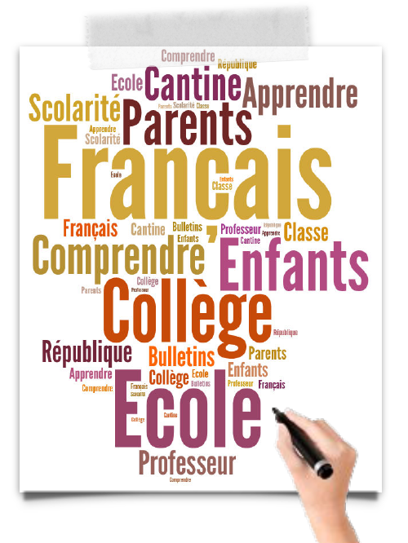
Vous êtes  - Vocês são pai de crianças escolarizadas na França.  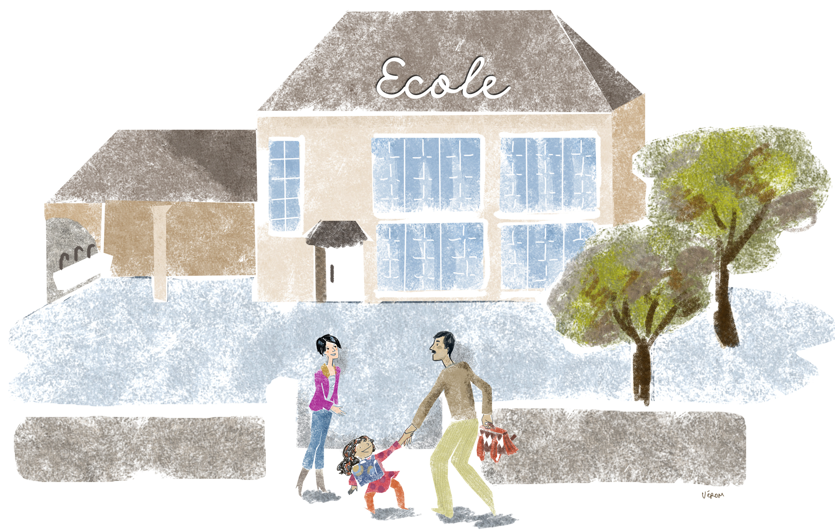  - Vous êtes parents d’enfants scolarisés en France. | Vous souhaitez  - Você deseja aprender o francês para ajudar na escolaridade de vossos filhos e na comunicação com os professores.  - Você de seja compreender o funcionamento da escola francesa.  - Você deseja conhecer melhor a sociedade francesa e seus valores.  - Vous souhaitez apprendre le français qui vous permettra d’aider vos enfants dans leur scolarité et d’échanger avec les professeurs.  - Vous souhaitez comprendre le fonctionnement de l’école française.  - Vous souhaitez mieux connaître la société française et ses valeurs. | Vous pouvez  - Você pode se inscrever para as formações gratuitas em alguns grupos, colégios ou escolas localizadas perto de vossa residência.  - Cursos colet ivos são dados por professores , uma ou duas vezes na semana, durante o ano escolar.  - No final da formação uma atestação de competência linguistica é fornecida aos pais que assistiram aos cursos com frequência.  - Vous pouvez vous inscrire à des formations gratuites, dans certains collèges, lycées ou écoles situés près de chez vous.  - Des cours collectifs sont donnés par des formateurs, une ou deux fois par semaine pendant l’année scolaire.  - A l’issue de la formation, une  attestation de compétences  linguistiques est remise aux parents qui ont suivi les cours avec assiduité.

